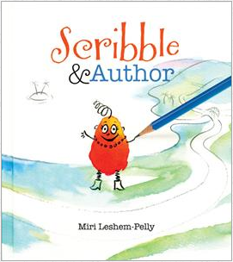
中文书名：《涂鸦小子和作者》
英文书名：SCRIBBLE & AUTHOR
作 者：Miri Leshem-Pelly
出 版 社：Kane Miller Edc Publishing
代理公司：Defiore and Company/ANA/Cindy
出版日期：2016年
代理地区：中国大陆、台湾
审读资料：电子稿/样书
页 数：32页
类 型：3+儿童绘本

内容简介：

《涂鸦小子和作者》是涂鸦小子和创作了他的作者之间展开的一场对话。涂鸦小子的旅程从一片平静的海岸开始，那片海岸名叫“开头”，然后穿过汹涌澎湃的“发展、高潮”，直至最后的“结尾”。但这一切不是涂鸦小子期望的......

作者简介：

米里·莱瑟姆·佩利（Miri Leshem-Pelly），以色列畅销书作家、插画家。她曾获得Nachum Gutman插画奖、Rishon Letzion市长奖。她的两部作品入选以色列Book Parade选书，Book Parade是以色列教育部在全国范围内推动阅读的一个大规模项目。她的13部作品销量超过75000册，她的插画作品曾在多个展览展出，包括单独个展。每年她会拜访以色列境内80-100个学校，也曾在美国进行过一次图书推广的巡讲。她也是童书作家与插画家协会在以色列顾问，曾任以色列插画家协会主席。

媒体评价：

“一个看不见的作者带领他创作的涂鸦小子体验故事发展的各个环节......生动、活泼、标新立异，且具有启发意义。”
----《科克斯评论》（Kirkus review）

“这个故事真是太聪明了！跟读者讲述如何写作文，真是没有比这更好的办法了。这本书具备成为教案的潜质。”
----Jeff Barger, NC Teacher Stuff blog

内文图画：
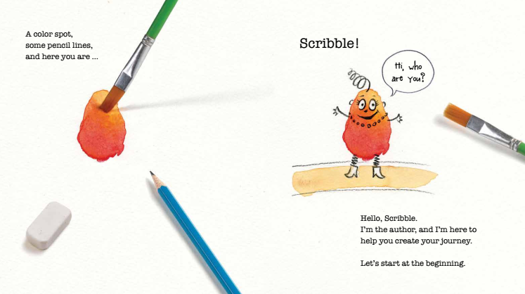

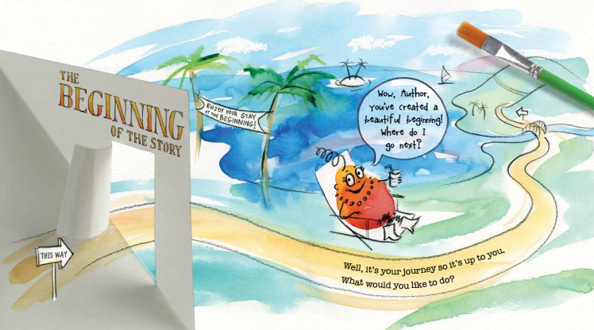

谢谢您的阅读！
请将回馈信息发至：李馥辰(Cindy Li)
安德鲁﹒纳伯格联合国际有限公司北京代表处
北京市海淀区中关村大街甲59号中国人民大学文化大厦1705室, 邮编：100872
电 话：010-82509406
传 真：010-82504200
Email：Cindy@nurnberg.com.cn
网 站：Http://www.nurnberg.com.cn
新浪微博：http://weibo.com/nurnberg
豆瓣小站：http://site.douban.com/110577/


